静木協連第 37 号
平成30年５月31日
理 事 長 各 位
静岡県木材協同組合連合会長
（公 印 省 略）

ＪＡＳ構造材利用拡大事業「事業説明会」の開催について（ご案内）

本会の事業運営につきましては、平素格別のご協力を賜り厚く御礼申しあげます。
標記につき、下記のとおり県下3会場で開催いたしますので、傘下会員に対し本件をご周知願います。
なお、本事業における「助成対象は施工者」となりますので、会員の取引先の工事業者等にも情報の展開をお願いいたします。

記

１．開催目的： 非住宅・非公共分野におけるＪＡＳ構造材の活用を拡大するため、県木連
・全木連を申請窓口として実施される標記の林野庁補助事業の背景、概要等
をご説明いたします。

２．開催日程：
地区 | 日 時 | 会 場
中部 | 平成30年  6月26日（火）  14：00～16：00 | 静岡県男女共同参画センター  「あざれあ」5階 501会議室  静岡市駿河区馬渕1-17-1 TEL：054-255-8440
西部 | 〃  7月 5日（木）  14：00～16：00 | 「浜松市福祉交流センター」2階 大会議室  浜松市中区成子町140-8 TEL：053-452-3131
東部 | 〃  7月 6日（金）  14：00～16：00 | ふじのくに千本松フォーラム  「プラサ・ヴェルデ」4階 401会議室  沼津市大手町1-1-4 TEL：055-920-4100

３．関連情報： ① PRチラシ ＪＡＳ構造材利用拡大事業（添付ファイル参照）
② webサイト https://www.jas-kozouzai.jp/（全木連HP）
③ 報道記録 林野庁・非住宅JAS構造材に補助（日刊木材新聞）

４．申込期限： 平成30年6月20日（水）までに、
所定様式により下記の事務局宛回報願います。

５．付 記： この事業は、向こう3年程度は継続される見込みです。
「単協の事務局の皆さん」にも事業概要をご理解いただきたく、可能な
限りご参加をお願いいたします。

林野庁・JAS構造材利用拡大事業
『事業説明会』の開催について（ご案内）
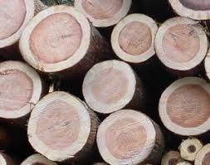

■ 事業の目的：
非住宅・非公共分野における建築物に品質、性能が
明確で、構造計算が可能なJAS構造材を活用し、
この流通量を拡大する。

■ 開催の日程：
地区 | 日 時 | 会 場
中部 | 平成30年  6月26日（火）  14：00～16：00 | 静岡県男女共同参画センター  「あざれあ」5階 501会議室  静岡市駿河区馬渕1-17-1  TEL：054-255-8440
西部 | 〃  7月 5日（木）  14：00～16：00 | 「浜松市福祉交流センター」2階 大会議室  浜松市中区成子町140-8  TEL：053-452-3131
東部 | 〃  7月 6日（金）  14：00～16：00 | ふじのくに千本松フォーラム  「プラサ・ヴェルデ」4階 401会議室  沼津市大手町1-1-4  TEL：055-920-4100

■ 会場案内図：左から、西部・中部・東部の３会場。
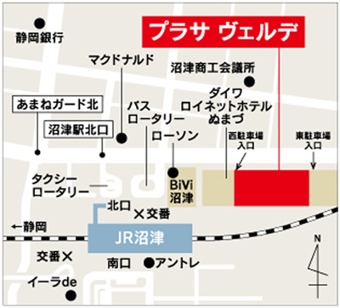
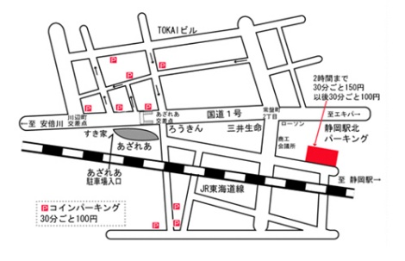
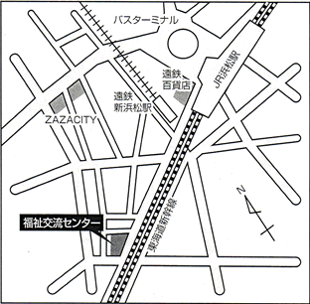

■ 関連情報：① PRチラシ ＪＡＳ構造材利用拡大事業
② webサイト https://www.jas-kozouzai.jp/（全木連HP）

■ 申し込み：平成30年6月20日（水）までに、
所定様式により、下記の事務局宛申込願います。

■ 事 務 局：静岡県木材協同組合連合会
（事務局：又平義和、新木信吾）
〒420-8601静岡市葵区追手町9-6県庁西館9階
TEL：054-252-3168
FAX：054-251-3483
Mail：s-mokuren@s-mokuren.com

平成 年 月 日

ＪＡＳ構造材利用拡大事業「事業説明会」
（参加申込書）

＊社 名
＊連絡先 | 住所：  TEL：  FAX：  Mail：
＊会 場 | 該当会場に、〇印をお書きください。  ① 6/26(火)・中部、② 7/5(木)・西部、③ 7/6(金)・東部
＊参加者

 | ⑤
＊備考欄 | ご意見、ご質問等、事前連絡事項をお書きください。

- 来る6月20日（水）までに、下記の事務局宛回報願います。
静岡県木材協同組合連合会（事務局：又平義和、新木信吾）TEL：054-252-3168
FAX：054-251-3483 または、Mail：s-mokuren@s-mokuren.com

